智慧城市官网架构
基于提供的智慧城市解决方案内容，为科技公司设计官网方案展示模块时可遵循以下结构，兼顾专业性与用户体验，官网架构建议：

1、首页核心展示区

主视觉：动态呈现“城市大脑”全景图 + 卫星感知网络 + 指挥中心大屏场景
Slogan：
“科技赋能城市进化：从全域感知到智慧决策”
三大核心能力标签：
✅ 城市数字大脑中枢 | ✅ 空天地一体化感知 | ✅ 全场景智能治理
2、解决方案中心（核心页面）

模块一：智慧城市全景架构

展示形式：交互式架构图（分层可点击）
感知层（摄像头/传感器图标）→ 网络层（5G/物联网图标）→ 平台层（数据中台/AI引擎）→ 应用层（交通/安防等场景）
核心文案：
“1个大脑统筹：城市综合指挥中心聚合90%跨部门数据，实现秒级决策响应”

模块二：城市治理与指挥中心

技术亮点卡片：
VMS可视化系统：
4K超清拼接 | KVM坐席协作 | 30ms超低延时
*“一屏统管200+类城市运行指标”*
应急指挥体系：
预案数字化 | 多部门联动推演 | 广播系统一键触发
场景案例：
“某省会城市上线后，应急响应效率提升70%”
模块三：空中感知技术

卫星技术差异化：
全球首颗 “通导遥一体化卫星”（动态演示卫星覆盖地球效果）
星池计划：10亿级终端接入能力
应用场景矩阵：
领域 | 典型方案
智慧航运 | 船舶定位+海况预警
灾害防控 | 山体滑坡实时监测
双碳治理 | 全球工厂排放热力图

模块四：垂直行业方案

智慧安防
视频结构化技术 | 泛安防生态图谱
“AI误报率＜0.1%，警情处置提速3倍”

智慧交通
动态展示信号灯优化系统（TOD）
“高峰拥堵下降40%，公交准点率达98%”

智慧医疗
远程手术协作平台 + 医疗机器人实景图

智慧环保
污染源溯源地图 + 环卫车辆智能调度看板

3. 产品技术库（子页面）

硬件产品墙：
指挥中心系列：4K LED拼接屏/分布式节点/应急广播终端
感知终端系列：AI摄像头/卫星物联模组/智能水表
核心技术标签云：
天基边缘计算 GIS时空分析 多模态数据融合 国产麒麟系统适配

4. 客户价值页
数据看板设计：
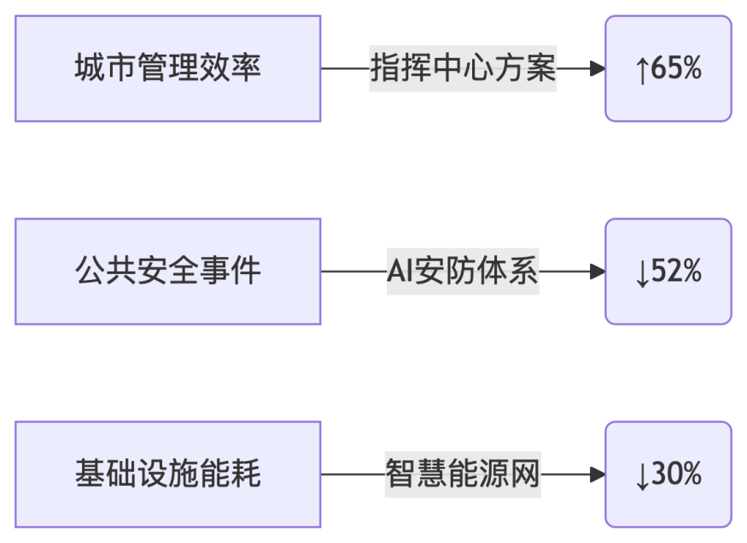

- 导航栏设计

解决方案
├─ 城市数字大脑
├─ 空天地感知网络
├─ 智慧交通
├─ 智慧安防
└─ 行业定制
产品技术
客户案例

总结：视觉与交互建议

1）色彩体系：科技蓝（#2962FF）为主，指挥中心大屏深色背景突出数据可视化
2）动态效果：
卫星轨道路径动画
点击解决方案卡片时展开3D架构图
3）决策者入口：
页面顶部浮动栏 “政府客户专享：免费获取智慧城市成熟度评估报告”
文案关键点：将技术术语转化为客户价值，如：
*“NB-IoT终端” → “10年超长续航，路灯井盖全生命周期管理”*
“分布式管理系统” → 打破30个系统数据孤岛，指令直达一线人员”

此设计突出技术深度与场景落地性的平衡，政府客户可快速定位到指挥中心、城市治理方案，企业客户关注垂直行业应用，投资者聚焦卫星等核心技术壁垒。

